计算机图形学 贝塞尔曲面问题
- 完成的程序功能
- 贝塞尔曲面的编辑(控制点拖放)
- 绘制任意的N*M张量贝塞尔曲面
- 3*3张量贝塞尔曲面的升阶
- 同级张量贝塞尔曲面之间的拼接
- 3次三边贝塞尔曲面的绘制
- 3次三边贝塞尔去曲面和3*3张量贝塞尔曲面的拼接

SCREEN SHOTS
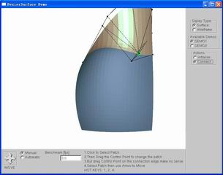
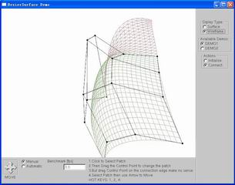
图1 三边贝塞尔面和3*3贝塞尔面的连接和编辑
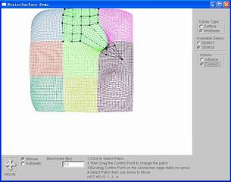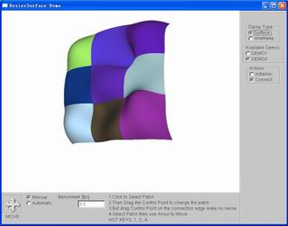
图二 3*3贝塞尔曲面的拼接和编辑

2. 存在的问题 和遇到的问题
边界点的编辑不会影响曲面，这主要是由于我在实现C1连续的拼接的时候用了非常简单的取边界点为两个影响点中点。这样不需要复杂的计算，但是代价是可编辑性降低了。
控制点的编辑着实花了我很长时间，坐标点在屏幕坐标系，视口坐标系以及世界坐标系之间的转换始终混淆着，希望这次确实是弄清楚了。
三边域任意次的贝塞尔曲面的绘制没有完成（有了初步的想法），这个问题也是我花了比较长时间研究的，同样在我找到的资料中有详细的描述

3.贝塞尔曲面拼接连续性的研究
PPT1：三角域贝塞尔面与张量积贝塞尔面拼接G1连续的条件
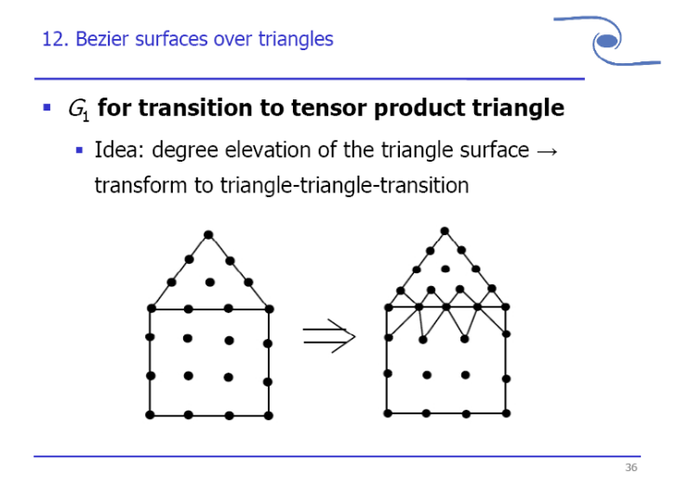
PDF：三角域和四角域上Bernstein_Bezier曲面片的拼接 一文中提到的C1连续的拼接其实也就是在次基础上也就是两个相邻三角形存在一边共线，因此我的实现做法就是取边界点为两影响点的中点，就能够保证达到C1连续

4.贝塞尔曲面升阶的研究
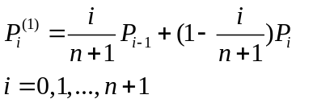贝塞尔曲线的升阶是如下完成的。其实思想也就是通过均匀的线性插值插出多出来的那个控制点

所谓曲面的升阶其实需要的也是更多的控制点，因此之需要按照曲线升阶的方法，现在U方向多出一排控制点，然后再在V方向多出一排控制点，也就是先升阶到4*3，然后再升阶到4*4的曲面
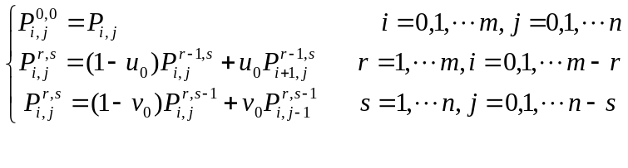

5. 软件说明
操作：左键拖放旋转，右键拖放缩放，单击选中面片和控制点，选中控制点后可以进行编辑
在某些机子上拖动控制点编辑的时候出现屏幕闪烁现象，不知道为何，我的机子上没有这个问题。
程序编译需要GLUI库

